

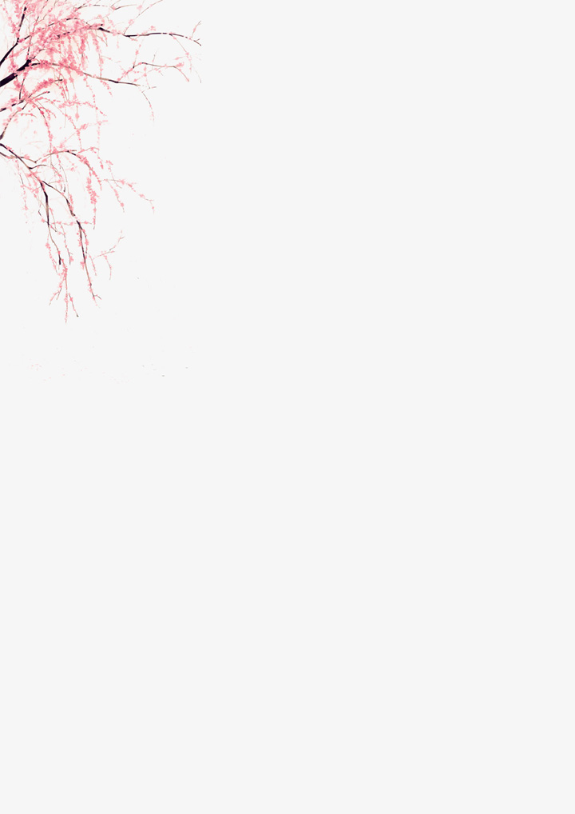
林俊宇

籍 贯：上海市
出生年月：1995.9.10
联系电话：135-0000-0000
电子邮箱：000000@163.com

- 大学英语四级证书
- 会计资格证书
- 计算机等级二级证书

自我评价
- 1年协会秘书长经历，1年组织委员经历，多次策划组织活动经历，专业成绩优秀；
- 具备较强学习能力和适应能力，有团队精神，能快速融入新团队。

Word
PPT
Excel
PS
Flash
Dremweaver
2012.09~2016.07 上海晓恩大学 广告学 本科
- 主修课程：艺术设计概论、平面构成与设计、色彩构成与设计、设计基础、动画美术设计、动画技法、漫画技法等。
- 在校奖励：2013年荣誉校三好学生称号； 2012年荣获国家励志奖学金；
校第三届“美型美色”艺术设计大赛二等奖。
技能证书
工作经历
2015.07~至今 晓恩办公有限公司 平面设计
- 参加网页设计，编排文字，版面设计，参加部分网页动画制作；
- 兼职网络部美工兼淘宝店摄影师和后期编辑；负责LOGO、邀请函、海报、宣传册等设计；
- 负责公司新生产品的包装设计、宣传海报及宣传单页。

2013.07~2014.08 晓恩办公有限公司 美工
- 协助设计师进行效果绘制，完成效果图处理；
- 进行3D模型的初步建模；
- 负责公司新生产品的包装设计、宣传海报及宣传单页；
- 负责公司新生产品的包装设计、宣传海报及宣传单页；
- 根据创意总监及客户需求进行整个项目的核心理念的设计和整体框架的搭建。

教育背景
求职意向：xxx

